Консультация для родителей старшей группы

«Развитие речи старшего дошкольного возраста детей»

Подготовила учитель-логопед:
Кочикова Е.Н.

Здравствуйте, уважаемые родители! Сегодня мы с Вами поговорим о проблеме развития речи наших детей.
Почему мы решили обратить ваше внимание и привлечь вас к этой проблеме? Все вы знаете, поступая в 1 класс, ребенок может проходить собеседование, тестирование со школьным психологом, учителями. На что в первую очередь обращает внимание при этом: на речь ребенка, как рассуждает, объясняет, доказывает, как строит предложения, согласовывает ли слова в предложении, насколько богата, разнообразна речь ребенка. Образная, богатая синонимами, дополнениями и описаниями речь у детей – явление очень редкое. Дети усваивают родной язык, подражая речи окружающих. К сожалению, многие родители в наше время частенько забывают об этом и пускают процесс развития речи на самотек. Вспомните то время, когда ваш ребенок был совсем маленький (около 1 года). Как мы переживали за речь? Ждали, когда произнесет первое слово? Когда начнет активно говорить, как быстро пополнится словарный запас? Да? И сейчас, часто ли мы задумываемся о том, как развита речь ребенка? Как плавно, логично выражает он свои мысли, рассуждает? Беспокоит ли нас это сейчас?
- Как вы считаете, какой бы вы хотели видеть речь ребенка к моменту поступления в школу?
Речь должна быть.
- Грамотной
- Понятной
- Выразительной
- Осмысленной
- Богатой

Это идеал. А что же получается на самом деле?
Проблемы наших детей:
В наше современное время наши дети мало проводят времени в обществе родителей (всё больше за компьютером, у телевизора или со своими игрушками) и редко слушают рассказы и сказки из уст мамы или папы, а уж дома развивающие речевые занятия – это вообще редкость. Вот и получается, что с речью ребенка к моменту поступления в школу возникает множество проблем.
Рассмотрим, с какими проблемами мы можем столкнуться перед школой:

Односложная речь.
Состоящая из одних простых предложений речь
Бедная речь.
Недостаточный словарный запас
Слова – «паразиты».
Замусоривание речи. Употребление нелитературных слов и выражений. А это результат просмотра телевизионных передач для взрослых.
Грамотные вопросы.
Недоступность грамотно и доступно сформулировать вопрос.
Составление рассказов.
Неспособность построить сюжетный или описательный рассказ на предложенную тему, пересказать текст. (А к школе это умение приобрести просто необходимо)
Не могут логически объяснять.

Речь не выразительна.
Не умеют использовать интонации (выразительность), где-то произнести с выразительной интонацией, где-то с грустью или восторгом, где то в быстром темпе или медленном, выделять главные слова.
Плохая дикция.
Не выговаривают ребята звуки. Это потом скажется на письме.
Посмотрите, у нас появилось противоречие: мы стремимся и хотим, чтобы речь ребенка была грамотной, а на самом деле анализ ошибок показывает обратное. Что же делать?

Мы решили познакомить вас с различными заданиями и играми на развитие речи, в которые мы играем в детском саду, а вы можете поиграть дома.
1. В первую очередь большое внимание уделяем рассказыванию:
· Составлению рассказов-описаний (загадок-описаний).
· Составлению рассказов по картине, по серии картин.
· Пересказам
А помогают нам в этом вот такие схемы:
Пересказ рассказа И. Соколова-Микитова «Клесты» по графическим схемам.
«Тишину зимнего леса нарушают веселые птичьи голоса. Стайка клестов пролетела над головой, красными бусами обсыпала ель. Быстро и ловко теребят они тяжелые шишки и добывают из них семена. Клесты вьют свои гнезда зимою и выводят в них птенцов. Гнезда клестов трудно увидеть, они скрыты в густых ветвях хвойных деревьев. Самки высиживают птенцов и не вылетают из своих глубоких гнезд. Зато самец кормит заботливо самочку, поет ей веселую песенку».
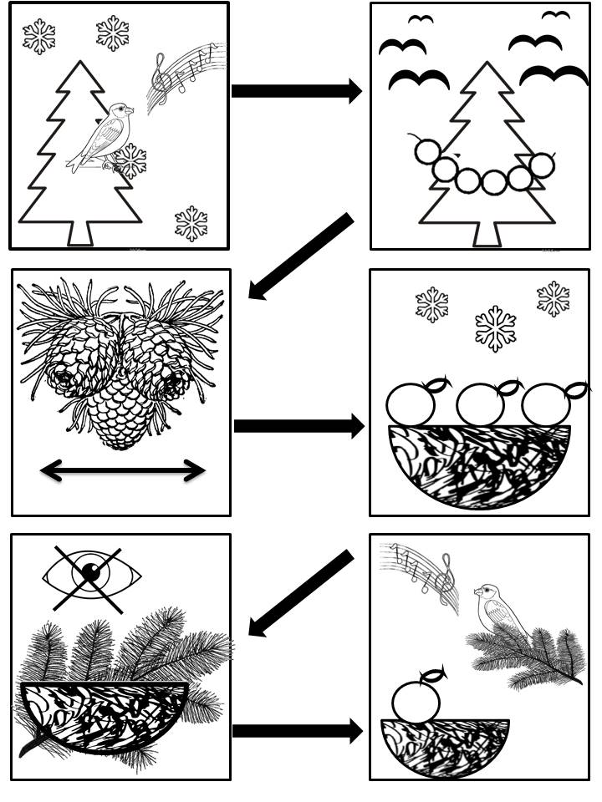

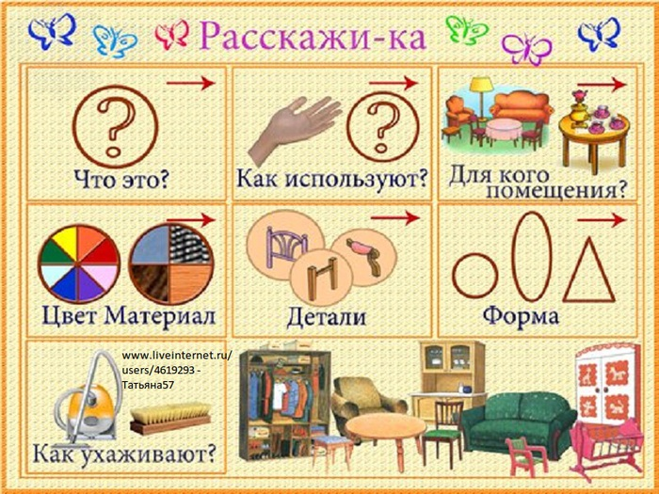

2. Очень важно с детьми разучивать стихи – это способствует развитию выразительности, тренирует память. Выступая друг перед другом («Конкурс чтецов») дети в школе уже не будут комплексовать на уроках. А для лучшего запоминания, а также для развития произвольной памяти, мы рекомендуем вам использовать мнемодорожки. Например:
Заучивание стихотворение С.Маршака «Где обедал воробей» по мнемодорожке.

Где обедал воробей
Где обедал, воробей?
В зоопарке у зверей.
Пообедал я сперва за решеткою у льва.
Подкрепился у лисицы, у моржа попил водицы.
Ел морковку у слона, с журавлем поел пшена.
Погостил у носорога, отрубей поел немного.
Побывал я на пиру у хвостатых кенгуру.
Был на праздничном обеде у мохнатого медведя.
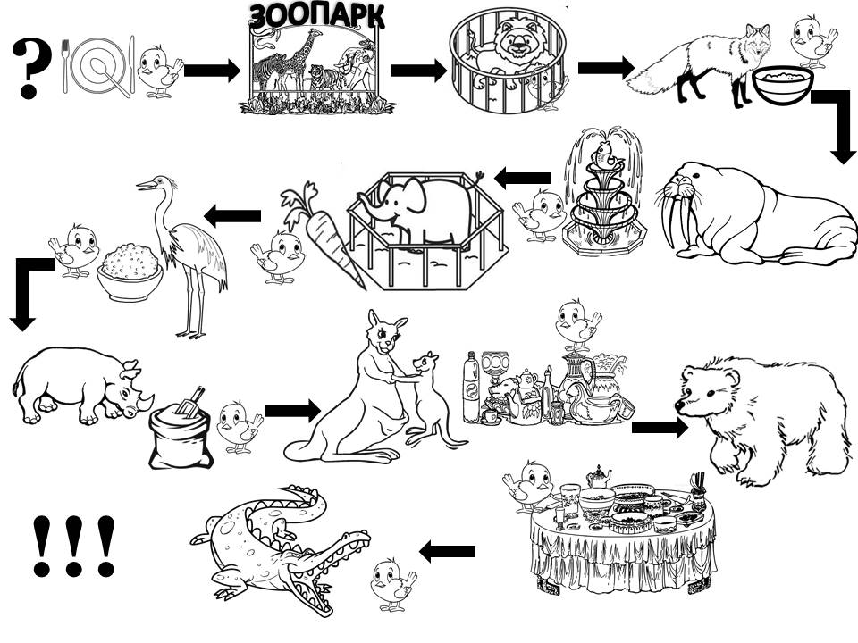
А зубастый крокодил чуть меня не проглотил.

3. Что способствует улучшению звукопроизношения – это скороговорки, чистоговорки. Например:
Звуки Ж—3
1. Не знали медвежата, что колются ежата,
Играли медвежата с ежатами когда-то,
Вдруг медвежата в слёзы: «Ежики — занозы!»
2. Старый ёж в лесах Кавказа однажды встретил дикобраза.
3. Зайчишка-трусишка в огород забежал,
Капусту нашёл, сидит и грызёт; вдруг слышит:
Хозяин идёт, — и в лес от него побежал.
4. А весёлые зверята — медвежата и ежата
Заигрались и шалят, зайца слушать не хотят.
5. Задрожали зайки, увидев волка на лужайке.
6. Почему ужом назвали старожила здешних луж?
Никого ведь не ужалил безобидный чёрный уж.
7. Обижаются камешки пляжные:
«Ох, дела-то у нас неважные.
Загораем круглый год, а загар не пристаёт».
8. Шла Женя из леса, несла кузовок;
В том кузовочке лежали грибочки.
9. Женя грызла коржик, орешки грыз Жоржик,
На гармошке громко заиграл Ерёмка.
10. Ежели вы не жили возле ежевичника,
А жили вы когда-то возле земляничника,
Варенье земляничное вам более привычное
И вовсе не привычное варенье ежевичное.
Звуки Р—Рь
1. Тара-тара-тара-ра!
У крыльца растёт трава.
Ай, тари-тари-тари!
Куплю Рае янтари.
2. Тара-тара-тара-ра!
Как из каждого двора выезжают трактора.
3. Тридцать три вагона в ряд тараторят, тарахтят.
4. Жили-были раки, раки-забияки,
Жили раки дружно, не хотели драки.
5. Три тропки, на тропке травка, на травке тропка, травка на тропке.
6. Трое трубачей трубили в трубы.
7. Все бобры добры для своих бобрят.
8. На горе Арарат растёт крупный красный виноград.
9. На дворе трава, на траве дрова.
Не руби дрова на краю двора.
10. Три вороны на воротах, три сороки на пороге.

4. Очень любят дети отгадывать и загадывать загадки - это занятие учит детей делать выводы, анализировать, развивает мышление.
Обязательно при этом надо спросить ребенка «как догадался?», «почему?»
***
Толстокожий, толстогубый,
А во рту - четыре зуба.
Если он раскроет пасть,
Можно в обморок упасть! (Бегемот)
***
В океане темно-синем
За моржом охочусь я.
На полярной скользкой льдине
Ждет меня моя семья. (Белый медведь)
***
Трав копытами касаясь,
Ходит по лесу красавец
Ходит смело и легко,
Рога скинув широко. (Лось)
***
У косого нет берлоги,
Не нужна ему нора.
От врагов спасают ноги
А от голода – кора. (Заяц)

5. И еще учеными доказано, что через игру ребенок усваивает знания быстрее. Приведем примеры некоторых из них:

«Это правда или нет?»
Цель: находить неточности в стихотворном тексте.
— Послушай стихотворение Л.Станчева «Это правда или нет?». Надо внимательно слушать, тогда можно заметить, чего на свете не бывает.
Теплая весна сейчас,
Виноград созрел у нас.
Конь рогатый на лугу
Летом прыгает в снегу.
Поздней осенью медведь
Любит в речке посидеть.
А зимой среди ветвей
«Га-га-га!» — пел соловей.
— Быстро дайте мне ответ: это правда или нет?
— Послушай, как говорили другие дети, подумай, можно ли так сказать, и скажи, как надо сказать правильно:
«Тетя, посмотри: у лошадки два хвостика — один на голове, другой на спинке»; «Папочка, это лошадке подметки подбивают»; «Папа, тут дрова недавно пилили: вон на снегу пилилки валяются»; «Я немножко открыла глаза и смотрела шепотом»; «Мамочка, я тебя громко-громко люблю».
— Можешь ли ты придумать небылицы или путаницы, чтобы другие дети или взрослые их распутали.

«Найди другое слово»
Цель: точно обозначать ситуацию; подбирать синонимы и антонимы.
— Папа решил сделать детям качели, Миша принес ему веревку. «Нет, эта веревка не годится, она оборвется». Миша принес ему другую. «А вот эта ни за что не оборвется». Какую веревку сначала принес Миша? (Тонкую, ветхую.) А затем? (Крепкую, прочную.)
— Качели папа делал летом. Но вот наступила... зима. Миша рос крепким мальчиком (здоровым, сильным). Вышел он покататься на коньках и почувствовал под ногами крепкий лед. Как сказать по-другому? (Прочный, нехрупкий.) Мороз крепчал (становился сильнее).
— Как ты понимаешь выражение «крепкий орешек»? (Его трудно разбить, сломать.) Так говорят не только про орехи, но и про людей, которых никакие невзгоды не сломают. О них говорят: «крепкий духом» (значит, сильный, стойкий человек).
— Объясните, что значат слова: «крепкая ткань» (прочная), «крепкий сон» (глубокий), «крепкий чай» (очень крепкий, не разбавленный кипятком). Какие выражения со словом «крепкий» вам встречались в сказках и в каких? (В сказке «Козлята и волк» коза крепко-накрепко (очень строго) приказывала детям, чтобы они крепко-накрепко (очень крепко) запирали дверь.)
— Придумайте предложения со словом «крепкий».
— Я вам буду называть слова, а вы говорите мне слова с противоположным смыслом: длинный, глубокий, мягкий, легкий, тонкий, густой, сильный; говорить, смешить, падать, смеяться, бежать.
— Придумайте рассказ, чтобы в нем были слова, противоположные по смыслу. Можете брать слова, которые мы только что называли.
Что дома делать надо:
1. В первую очередь, разговаривая с ребенком, постоянно обращайте внимание на собственную речь: она должна быть четкой и внятной. Разговаривайте всегда спокойным тоном. Не забывайте, что ребенок в первую очередь учится говорить у вас, поэтому следите за своей речью, за её правильностью
2. Во – вторых, как можно чаще общайтесь с ребенком. И если вы заметили, что у ребенка возникают проблемы с речью, не бойтесь обратиться к специалистам (логопеду, психологу, невропатологу, психиатру)
3. Чаще читайте ребенку. Чтение на ночь играет важную роль в развитии речи ребенка, он усваивает новые слова, обороты, развивает слух. И помните, что ваше произношение должно быть четким и ясным, выразительным и обязательно обсуждайте прочитанное
4. Задумайтесь, как часто вы говорите ребенку эти фразы:
· Ты самый любимый!
· Ты очень многое можешь!
· Что бы мы без тебя делали?!
· Иди ко мне!
· Садись с нами!
· Я помогу тебе.
· Я радуюсь твоим успехам
· Расскажи мне, что с тобой
И напоследок мы хотим вам сказать: любите своих детей, помогайте им. Это самое дорогое, что у вас есть!

